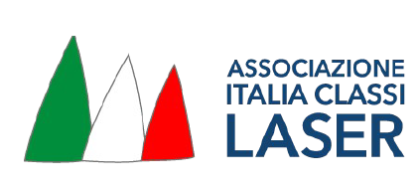
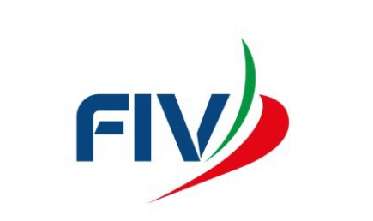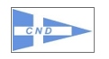

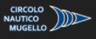

SELEZIONE ZONALE-NAZIONALE II ZONA

Classi - Laser ILCA 7 - Laser ILCA 6- Laser ILCA 4

CIRCOLO NAUTICO DONORATICO
MARINA DI CASTAGNETO CARDUCCI (LI)
20 GIUGNO 2021

MODULO DI ACCREDITO DEGLI ALLENATORI/ACCOMPAGNATORI
(da inviare all'indirizzo c.n.d@katamail.com come da istruzioni riportate nel Bando di Regata al punto 12)

Al Comitato Organizzatore:
Il Sottoscritto:
Cognome e Nome Data di nascita Cellulare Circolo Taglia Maglia
Numero Tessera FIV:
Dati mezzo di assistenza:
Tipo: gommone/barca Lunghezza Motore Potenza Colore

Si possiede un dispositivo VHF? SI NO

Dati concorrenti accompagnati:
Cognome e Nome N° Velico Taglia Maglia Cognome e Nome N° Velico Taglia Maglia
CHIEDE
Di uscire in mare per fornire assistenza, con il mezzo sopra descritto, alle imbarcazioni che disputano la manifestazione. Dichiara di accettare tutte le Regole per gli allenatori e barche assistenza indicate: nel regolamento di Regata, nel bando, nelle Istruzioni e regolamenti che disciplinano questa manifestazione. Dichiara inoltre la propria disponibilità a seguiire le direttive e le istruzioni del Comitato di Regata.
Dichiaro di essere informato, ai sensi e per gli effetti di cui al Regolamento (UE) 2016/679, che i dati personali raccolti saranno trattati, anche con strumenti informatici, esclusivamente nell'ambito del procedimento per il quale il presente modulo viene compilato
Data Firma

(riservato alla segreteria)
note

Bandiera N°
Deposito Cauzionale
Si autorizza l'Allenatore ad uscire in mare per motivi di assistenza durante la regata

La presente autorizzazione potrà essere revocata in ogni momento a insindacabile giudizio del C.O.
Data Timbro e Firma Segreteria

